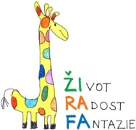

ŽÁDOST O VÝMAZ OSOBNÍCH ÚDAJŮ

Já, níže podepsaný(á)
Jméno a příjmení: …………………………………………………………………………………………………………
Bytem: …………………………………………………………………………………………………………………….
tímto v souladu s čl. 17 nařízení Evropského parlamentu a Rady (EU) č. 2016/679 ze dne 27.
4. 2016, o ochraně fyzických osob v souvislosti se zpracováním osobních údajů a o volném pohybu těchto údajů
uplatňuji své právo na výmaz osobních údajů

v následujícím rozsahu:

………………………………………………………………………………………………………………………………………………..
………………………………………………………………………………………………………………………………………………..
………………………………………………………………………………………………………………………………………………..

Beru na vědomí, že ŽIRAFA-Integrované centrum Frýdek-Místek, p. o. může některé osobní údaje zpracovávat i nadále, a to zejména v případech, že tak činí na základě plnění právní povinnosti nebo pro určení, výkon, nebo obhajobu právních nároků.

V …………………………………. dne ……………………….
……………………………………………………
podpis žadatele

